KHẢ NĂNG ỨC CHẾ ĂN MÒN MỘT SỐ KIM LOẠI CỦA DỊCH CHIẾT CÂY THUỐC LÁ TRỒNG Ở THÁI NGUYÊN
INVESTIGATION OF CORROSIVE INHIBITION PROPERTIES FOR METALS OF THAI NGUYEN TOBACCO EXTRACTS

TRƯƠNG THỊ THẢOª, NGÔ TỐ UYÊNª, VŨ THỊ THU HÀ^{b}, LÊ QUỐC HÙNG^{b}
a. Đại học Khoa học, ĐH Thái Nguyên.
b. Viện Hoá học, Viện Khoa học và Công nghệ Việt Nam
SUMMARY
Extracts from Thai Nguyen tobaccco were prepared by extracting dried leave powder using a mixture of methanol and water with ratios 8:2. Corrosion inhibition efficiency of Thai Nguyen steel, CT3 steel and Brass was tested in 3% NaCl and 1M HCl with varied concentrations of extracts. The results show that the corrosion rates of metals in studied solution decreased when extract concentrations increased. It is believed that the inhibition process occurs predominantly via chemisorptions of the active species in the Thai Nguyen tobacco extract. Tobacco is an environmentally friend natural products and it is recommended to be considered as a potential source for corrosion inhibition of steel in acidic medium and in sea water.
Keywords: Corrosion inhibitor, environmentally friendly natural products, polarization curve, tobacco.
I. MỞ ĐẦU
Ăn mòn kim loại là sự phá huỷ các kim loại gây ra bởi các quá trình hoá học hoặc điện hoá học xảy ra trên bề mặt kim loại tiếp xúc với môi trường ngoài. Sự ăn mòn kim loại làm biến đổi một lượng lớn các sản phẩm thành sản phẩm ăn mòn và gây ra những hậu quả nặng nề: biến đổi tính chất của các kim loại, ảnh hưởng tới quá trình sản xuất,gây thiệt hại về kinh tế và mất an toàn lao động. Do vậy việc chống ăn mòn kim loại là một vấn đề cấp bách cả về kinh tế cũng như công nghệ.
Dùng chất ức chế ăn mòn kim loại là một phương pháp truyền thống, các hoá chất thường dùng là cromat, photphat, nitrit,… Tuy nhiên các chất này đều gây ô nhiễm môi trường. Hiện nay khuynh hướng tìm kiếm các chất ức chế thân thiện môi trường đang rất được quan tâm.
Thuốc lá là một sản phẩm có sản lượng tương đối lớn ở Thái Nguyên. Một số tài liệu nghiên cứu đã cho thấy dịch chiết cây thuốc lá có khả năng ức chế ăn mòn kim loại [1-4].
Vì vậy trong nghiên cứu này chúng tôi trình bày những kết quả thu được trong quá trình nghiên cứu dùng chiết dịch chiết cây thuốc lá Thái Nguyên làm chất ức chế ăn mòn cho một số kim loại.
II. THỰC NGHIỆM
1. Chuẩn bị dịch chiết cây thuốc lá Thái Nguyên.
Cây thuốc lá được thu mua ở La Hiên, Võ Nhai, tỉnh Thái Nguyên được rửa sạch, phơi khô ở nhiệt độ thường, nghiền nhỏ rồi sấy khô trong tủ sấy ở 40ºC. Bột thu được được ngâm trong hỗn hợp metanol:nước theo tỉ lệ 8:2 ở nhiệt độ phòng trong 12 giờ, thỉnh thoảng khuấy đều, sau đó lọc chiết qua giấy lọc thu lấy phần dịch chiết (dịch chiết 1), phần bã bột lá chè tiếp tục ngâm chiết tương tự lần 2 và lần 3. Gộp cả ba dịch chiết lại đem chưng cất ở áp suất thấp đến khi được dịch chiết đặc sánh (cặn chiết) ký hiệu là thuốc lá/CH₃OH. Cặn chiết được hoà tan trong môi trường ăn mòn tương ứng với nồng độ khác nhau dùng làm chất ức chế khảo sát ăn mòn thép CT3 Thái Nguyên. Hiệu suất thu hồi dịch chiết được chỉ ra ở bảng 1.
Bảng 1: Hiệu suất thu hồi dịch chiết
Dịch chiết | Thuốc lá /CH₃OH
Khối lượng thuốc lá khô (g) | 200
Khối lượng dịch chiết m (g) | 38
Hiệu suất thu hồi (%) | 19
2. Chuẩn bị điện cực
Mẫu điện cực nghiên cứu là thép Thái Nguyên, thép CT3 (Bỉ) - ST 52-3 DIN # 1.0570 “FE 490-2” 0,2% C, 0,045% P, 0,045 % S), đồng hợp kim (Bỉ - DIN 3 2.0331 - 63% Cu, 35% Zn, 1% Pb), dạng tròn được chế tạo như [3], diện tích làm việc 0.5 cm².
Điện cực trước khi làm việc được mài bóng bằng giấy ráp từ thô đến mịn, rửa sạch bằng axeton, rửa lại bằng nước cất, sấy khô rồi nhúng vào dung dịch khảo sát.
3. Hoá chất và thiết bị.
Hoá chất sử dụng là hoá chất tinh khiết phân tích.
Các đo đạc điện hoá được thực hiện trên thiết bị PGS- HH5 của phòng Ứng dụng máy tính trong nghiên cứu Hoá học, Viện Hoá học, Viện Khoa học và Công nghệ Việt Nam với hệ đo 3 điện cực: điện cực làm việc, điện cực so sánh là điện cực Ag,AgCl/Cl⁻, điện cực đối là điện cực thép không gỉ có diện tích lớn.
Các đo đạc thực hiện ở nhiệt độ phòng, môi trường thử nghiệm là NaCl 3% và HCl 1M khi không có và khi có mặt dịch chiết cây thuốc lá ở các nồng độ 0,5g/l; 1,0g/l và 5,0g/l. Phép đo được thực hiện sau khi ngâm điện cực trong dung dịch tương ứng 60 phút và được đo 3 lần để lấy kết quả trung bình.
III. KẾT QUẢ VÀ THẢO LUẬN
- Kết quả khảo sát ức chế ăn mòn trong môi trường HCl 1M
Đo đạc ăn mòn được thực hiện theo hai phương pháp điện hoá là đo đường cong phân cực (Hình 1-3) với tốc độ quét 5mV/s và đo điện trở phân cực với tốc độ quét 1mVs của các điện cực sau khi ngâm 60phút trong dung dịch HCl 1M khi không và khi có chất ức chế với các nồng độ 0,5g/l; 1,0g/l; 5,0g/l. Kết quả đo đường cong phân cực trình bày trên hình 1-3.
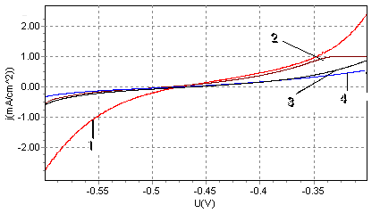  Hình 1: Đường cong phân cực của thép Thái Nguyên trong môi trường HCl 1M khi không (1) và có mặt chất ức chế: (2) – 0,5 g/l; (3) – 1,0g/l; (4) – 5,0 g/l. | 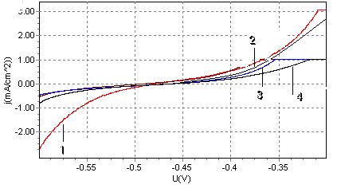  Hình 2: Đường cong phân cực của thép CT3(Bỉ) trong môi trường HCl 1M khi không (1) và có mặt chất ức chế: (2) – 0,5 g/l; (3) – 1,0g/l; (4) – 5,0 g/l..
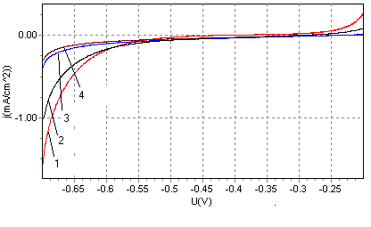 | Hình 3:Đường cong phân cực của Đồng trong môi trường HCl 1M khi không (1) và có mặt chất ức chế: (2) – 0,5 g/l; (3) – 1,0g/l; (4) – 5,0 g/l.
Kết quả tính tốc độ ăn mòn được trình bày trong bảng 2.
Bảng 2 : Kết quả tính tốc độ ăn mòn các kim loại trong môi trường HCl 1M khi không và khi có mặt chất ức chế ở các nồng độ khác nhau.
Kim loại | Nồng độ dịch chiết (g/l) | Tốc độ ăn mòn (x10⁻⁴mg/cm².s) | Điện trở phân cực (Ω) | Hiệu quả bảo vệ (P, %)
Thép Thái Nguyên | 0 | 6,4442 | 183,0063 | -
Thép Thái Nguyên | 0,5 | 4,8245 | 391,1366 | 25,13
Thép Thái Nguyên | 1,0 | 4,2352 | 438,9209 | 47,53
Thép Thái Nguyên | 5,0 | 3,7496 | 521,7434 | 64,24
Thép CT3 | 0 | 6,7110 | 250,1425 | -
Thép CT3 | 0,5 | 5,5034 | 344,0931 | 17,99
Thép CT3 | 1,0 | 4,9050 | 379,5378 | 26,91
Thép CT3 | 5,0 | 4,0215 | 455,1897 | 40,97
Đồng | 0 | 3,2203 | 288,6970 | -
Đồng | 0,5 | 2,8656 | 428,8410 | 9,06
Đồng | 1,0 | 2,012 | 564,5760 | 22,91
Đồng | 5,0 | 1,5817 | 656,4169 | 31,62
Hiệu quả bảo vệ kim loại của chất ức chế được tính theo công thức trình bày trong [3].
Hình 1-3 và bảng 2 cho thấy, trong môi trường HCl 1M, khi nồng độ dịch chiết thuốc lá/CH₃OH (chất ức chế) tăng từ 0,5g/l lên tới 5,0 g/l thì tốc độ ăn mòn của các kim loại đều giảm. Theo tính toán từ đường cong phân cực, ngay ở nồng độ chất ức chế nhỏ (0,5g/l) đã đạt hiệu quả bảo vệ cho thép Thái Nguyên là 25,13%, cho CT3 là 17,99% và Đồng là 9,06%. Khi nồng độ chất ức chế 5,0g/l thì hiệu quả bảo vệ đạt tới 64,24% cho thép Thái Nguyên, 40,97% cho CT3 và 31,62% cho Đồng. Với phép đo điện trở phân cực cũng cho kết quả tương ứng, khi nồng độ chất ức chế tăng thì điện trở của điện cực tăng dần và tăng mạnh so với trong dung dịch không có chất ức chế. Vậy, dịch chiết cây thuốc lá Thái Nguyên có khả năng ức chế ăn mòn cho thép Thái Nguyên, CT3 và Đồng trong môi trường axit HCl 1M.
- Kết quả khảo sát ức chế ăn mòn trong môi trường NaCl 3%.
Đây là môi trường được mô phỏng như nước biển nhân tạo. Các phương pháp đo được tiến hành tương tự như trong môi trường axit. Kết quả đo đường cong phân cực trình bày trên hình 4-6. Kết quả tính toán tốc độ ăn mòn và hiệu quả bảo vệ của chất ức chế với nồng độ khác nhau được trình bày trong bảng 3.

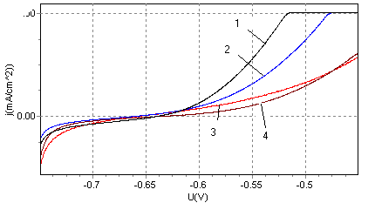 | 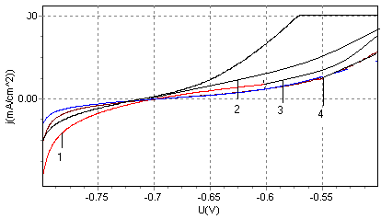
Hình 5: Đường cong phân cực của thép Thái Nguyên trong dung dịch NaCl 3% khi không (1) và có mặt chất ức chế: (2) – 0,5 g/l; (3) – 1,0g/l; (4) – 5,0 g/l. | Hình 6: Đường cong phân cực của thép CT3 trong môi trường NaCl 3% khi không (1) và có mặt chất ức chế: (2) – 0,5 g/l; (3) – 1,0g/l; (4) – 5,0 g/l.
Hình 7 : Đường cong phân cực của Cu trong môi trường NaCl 3% khi không (1) và có mặt chất ức chế: (2) – 0,5 g/l; (3) – 1,0g/l; (4) – 5,0 g/l.. | 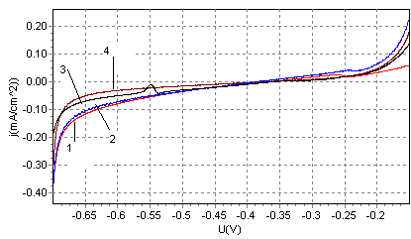
Bảng 3. Tốc độ ăn mòn của thép Thái Nguyên trong môi trường NaCl 3% khi không và có mặt chất ức chế ở các nồng độ khác nhau.
Kim loại | Nồng độ dịch chiết (g/l) | Tốc độ ăn mòn (x10⁻⁴mg/cm².s) | Điện trở phân cực (Ω) | Hiệu quả bảo vệ (P, %)
Thép Thái Nguyên | 0 | 3,9213 | 339,4314 | -
Thép Thái Nguyên | 0,5 | 2,9020 | 541,7279 | 25,99
Thép Thái Nguyên | 1,0 | 2,0572 | 625,3131 | 39,28
Thép Thái Nguyên | 5,0 | 1,4024 | 921,0787 | 51,81
Thép CT3 | 0 | 6,3955 | 243,8549 | -
Thép CT3 | 0,5 | 5,2003 | 341,0501 | 18,69
Thép CT3 | 1,0 | 4,4789 | 431,3879 | 29,97
Thép CT3 | 5,0 | 3,7244 | 540,2245 | 41,76
Đồng | 0 | 1,8374 | 453,5959 | -
Đồng | 0,5 | 1,6710 | 573,7115 | 9,05
Đồng | 1,0 | 1,4164 | 650,0167 | 22,91
Đồng | 5,0 | 1,2863 | 708,3578 | 29,99
Từ hình 5-7 và bảng 3 nhận thấy, tương tự như trong môi trương HCl 1M, trong môi trường NaCl 3%, tốc độ ăn mòn của các kim loại giảm khi nồng độ chất ức chế tăng từ 0,0g/l lên tới 5,0 g/l. Từ đường cong phân cực, ở nồng độ chất ức chế 0,5g/l, hiệu quả bảo vệ cho thép Thái Nguyên, thép CT3 và Đồng tính toán được là 25,99%, 18,69% và 9,05% tương ứng.. Khi nồng độ chất ức chế 5,0g/l, hiệu quả bảo vệ đạt tới 51,81%, 41,76% và 29,99% cho thép Thái Nguyên, CT3 và Đồng tương ứng. Phép đo điện trở phân cực cũng cho kết quả tương ứng, khi nồng độ chất ức chế tăng thì điện trở của điện cực tăng dần và tăng mạnh so với trong dung dịch không có chất ức chế.
IV - KẾT LUẬN
- Dịch chiết cây thuốc lá Thái Nguyên có khả năng ức chế ăn mòn cho thép Thái Nguyên, CT3 và đồng trong cả môi trường axit HCl 1M và NaCl 3%.
- Trong cả hai môi trường, khi nồng độ dịch chiết tăng, khả năng ức chế ăn mòn đều tăng, tuy hiệu quả bảo vệ còn chưa được cao như một số chất ức chế ăn mòn từ các sản phẩm thiên nhiên khác..
- Thuốc lá là một cây trồng khá phổ biến ở Thái Nguyên. Dịch chiết từ cây thuốc lá dùng làm chất ức chế không gây ô nhiễm môi trường, do đó, nó có tiềm năng sử dụng làm chất ức chế ăn mòn kim loại thân thiện môi trường, thay thế các chất ức chế gây ô nhiễm môi trường.
LỜI CẢM ƠN:
Tác giả xin chân thành cảm ơn sự hỗ trợ kinh phí của đề tài “Chiết tách và khảo sát khả năng chống ăn mòn kim loại của dịch chiết từ cây chè và thuốc lá ở Thái Nguyên” của Trường Đại học Khoa học, Đại học Thái nguyên
Tài liệu tham khảo
- Ngô Tố Uyên. Khảo sát khả năng ức chế ăn mòn một số kim loại của dịch chiết cây thuốc lá bằng dung môi hỗn hợp metanol - nước. Luận văn tốt nghiệp đại học 2009. Đại học Khoa học. Đại học Thái Nguyên.
- A.M. Abdel-Gaber, B.A Abd-El Nabey, E. Khamis, and D.E. Abd El-khalek, 2005, Novel Environmentally Friendly Plant Extract as Anti-scale and Corrosion, The 24th Annual Conference Corrosion Problems In Industry 5-8, Egyp Inhibitor, December 2005.
- Truong Thi Thao, Dao Thi Tuan, Vu Thi Thu Ha and Le Quoc Hung. Evaluation of Extracts of Thai Nguyen Green tea as Environmentally Friendly Corrosion Inhibitors for metal. International scientific conference on ‘Chemistry for Developmant and Integration’, 12-14, September, Hanoi, Vietnam. 859-866, 2008.
- Von Fraunhofer, J. Anthony, Inhibiting Corrosion with Tobacco. Advanced Meterials and Processes, 56: 33 – 36, Aug. 2000.

